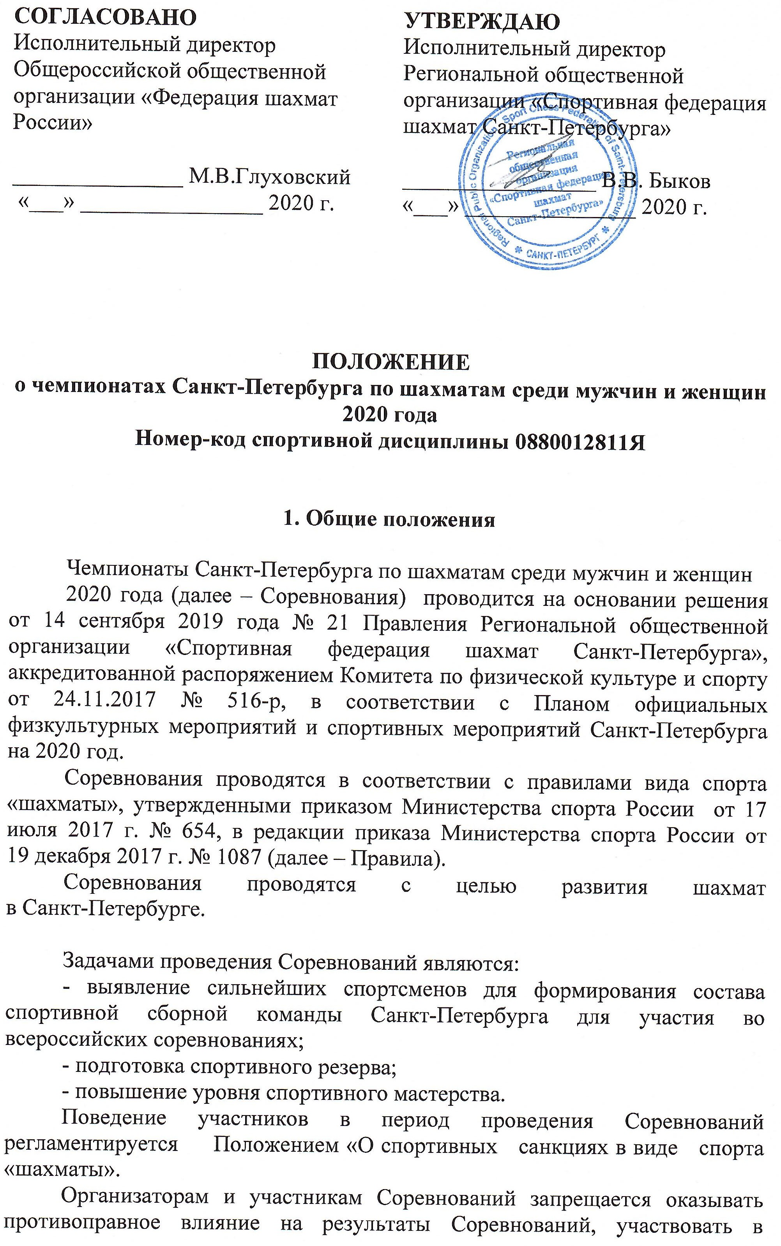

азартных играх в букмекерских конторах и тотализаторах путем заключения пари на официальные спортивные соревнования в соответствии с требованиями, установленными пунктом 3 части 4 статьи 26.2 Федерального закона от 4 декабря 2007 года № 329-ФЗ «О физической культуре и спорте в Российской Федерации».
Организаторы обеспечивают:
- обязательный читинг-контроль на спортивных Соревнованиях проводится с соблюдением требований Античитерских правил, утвержденных ФИДЕ;
- выполнение политики ФШР в отношении обработки персональных данных, утвержденной решением Наблюдательного Совета ФШР, Протокол №03-06-2020, от 26 июня 2020 г.;
- размещение информации о ходе турнира в местных СМИ и в сети интернет.

2. Организаторы Соревнований

В соответствии с пунктом 2.4 статьи 16.1 Федерального закона от 4 декабря 2007 года № 329-ФЗ «О физической культуре и спорте в Российской Федерации» организатором Соревнований выступает Региональная общественная организация «Спортивная федерация шахмат Санкт-Петербурга» (далее — РОО «СФШ СПб»).
Содействие в организации и проведении Соревнований осуществляют:
- Комитет по физической культуре и спорту Санкт-Петербурга (далее – Комитет);
- Санкт-Петербургское государственное автономное учреждение «Центр подготовки спортивных сборных команд Санкт-Петербурга (далее – СПб ГАУ «Центр подготовки»).
Непосредственное проведение Соревнований осуществляет Главная судейская коллегия (далее – ГСК), утвержденная РОО «СФШ СПб» и согласованная с Общероссийской общественной организацией «Российская шахматная федерация» (далее – ФШР). Главный судья чемпионата среди мужчин – Быков Владимир Владимирович, CCВК (г. Санкт-Петербург), среди женщин – Иванова Татьяна Борисовна, CCВК ( г. Санкт-Петербург).

3. Обеспечение безопасности участников и зрителей,
медицинское обеспечение

Соревнования проводятся на спортивных сооружениях, отвечающих требованиям соответствующих нормативно-правовых актов, действующих на территории Российской Федерации и направленных на обеспечение общественного порядка и безопасности участников и зрителей, а также при наличии актов готовности объекта спорта к проведению Соревнований, утверждаемых в установленном порядке.
Обеспечение безопасности участников и зрителей осуществляется согласно требованиям Правил обеспечения безопасности при проведении официальных спортивных соревнований, утвержденных постановлением Правительства Российской Федерации от 18.04.2014 № 353.
Участие в Соревнованиях осуществляется только при наличии договора о страховании жизни и здоровья от несчастных случаев, который представляется в комиссию по допуску участников на каждого участника Соревнований. Страхование участников Соревнований может производиться как за счет бюджетных, так и внебюджетных средств в соответствии с действующим законодательством Российской Федерации и субъектов Российской Федерации.
Оказание скорой медицинской помощи осуществляется в соответствии с приказом Министерства здравоохранения Российской Федерации от 01.03.2016 № 134н «О порядке организации оказания медицинской помощи лицам, занимающимся физической культурой и спортом (в том числе при подготовке и проведении физкультурных мероприятий и спортивных мероприятий), включая порядок медицинского осмотра лиц, желающих пройти спортивную подготовку, заниматься физической культурой и спортом в организациях и (или) выполнить нормативы испытаний (тестов) Всероссийского физкультурно-спортивного комплекса «Готов к труду и обороне».
Обеспечение медицинской помощью участников Соревнований возлагается на РОО «СФШ СПб».
Соревнование проводится с учетом соблюдения требований разрешительных актов, принятых в рамках борьбы с новой коронавирусной инфекцией (COVID-19) на территории Санкт-Петербурга, а также Регламента по организации и проведению официальных физкультурных и спортивных мероприятий на территории Российской Федерации в условиях сохранения рисков распространения COVID-19, утвержденного Минспортом России и Роспотребнадзором от 31.07.2020 г., с учетом дополнений и изменений в Регламент, утвержденных Минспортом России и Роспотребнадзором от 31.07.2020г.
Соблюдение санитарно-гигиенических требований, установленных Роспотребнадзором, при проведении спортивных и физкультурных мероприятий возлагается на организатора Соревнований (РОО «СФШ СПб».) Каждый участник должен иметь действующий медицинский допуск спортивного диспансера, который является основанием для допуска к участию в Соревнованиях, либо разовую медицинскую справку о допуске к Соревнованиям, а также справку о прохождении теста на COVID-19.

4. Место и сроки проведения

Соревнования проводятся по адресу: г. Санкт-Петербург, Саперный пер., 10, шахматный клуб «Медный всадник».
Сроки проведения финалов чемпионата Санкт-Петербурга среди мужчин и женщин – с 22 сентября по 30 сентября 2020 года. Начало Соревнований в 17.00.

5. Программа Соревнований

Соревнования являются личными. Финалы чемпионата
Санкт-Петербурга проводятся в 9 туров по швейцарской системе. Жеребьевка компьютерная, программа SwissManager.
Контроль времени: 90 минут на первые 40 ходов, затем 30 минут до конца партии с добавлением 30 секунд на каждый ход, начиная с первого, каждому участнику.
При опоздании на тур более чем на 30 минут, засчитывается поражение. В этом случае опоздавший получает «-», его соперник «+».
Участникам запрещается вступать в переговоры о ничьей до 40 хода включительно.
На техническом совещании избирается Апелляционный Комитет турнира (АК) в составе 3 основных и 2 запасных членов. Протесты подаются председателю АК в письменном виде в течение одного часа после окончания тура. Протесты на компьютерную жеребьевку не принимаются. Подающий протест вносит депозит в размере 3000 рублей. Апелляционный комитет возвращает этот депозит, если протест будет удовлетворен, в случае отклонения апелляции, полученные средства поступают в РОО «СФШ СПб» и используются для покрытия расходов на организацию соревнования. Решение Апелляционного комитета является окончательным.

6. Участники Соревнований

К участию в финале чемпионата Санкт-Петербурга среди мужчин допускаются:
- занявшие первые три места в чемпионате Санкт-Петербурга по шахматам среди мужчин 2019 года;
- шахматисты с рейтингом ЭЛО или ФШР (учитывается наивысший рейтинг) равным или более 2400 (на 01.01.2020 или на момент проведения Соревнований);
- 3 победителя полуфинала;
- персонально приглашенные шахматисты по решению Правления РОО «СФШ СПб» (по представлению Тренерского совета).
К участию в финале чемпионата Санкт-Петербурга среди женщин допускаются:
- занявшие первые три места в чемпионате Санкт-Петербурга по шахматам среди женщин 2019 года;
- шахматистки с рейтингом ЭЛО или ФШР (учитывается наивысший рейтинг) равным или более 2000 (на 01.01.2020 г. или на момент проведения Соревнований);
- 6 победительниц полуфинала;
- 3 шахматистки по итогам первенства Санкт-Петербурга 2019 года среди девушек до 19 лет;
- 2 шахматистки по итогам первенства Санкт-Петербурга 2019 года среди девушек до 17 лет;
- 1 шахматистка по итогам первенства Санкт-Петербурга 2019 года среди девушек до 15 лет;
- персонально приглашенные шахматистки (не более 3 человек) по решению Правления РОО «СФШ СПб» (по представлению Тренерского совета).
Участники, имеющие право играть в вышестоящем этапе Соревнований, не допускаются в нижестоящий этап.
Шахматисты и шахматистки, которые ранее уже приняли участие в чемпионатах других Федеральных округов, чемпионате Москвы, не имеют права участвовать в чемпионате Санкт-Петербурга.
Результаты четвертьфинала, полуфиналов и финалов направляются в ФИДЕ для обсчета рейтинга.

7. Заявки на участие

Шахматисты и шахматистки должны подтвердить свое участие в финале чемпионата Санкт-Петербурга не позднее, чем за пять дней до его начала по e-mail nikitin.aleksei@mail.ru или по тел. +7 952-215-89-50 Алексей Никитин.
Спортсмен(ка), решивший(ая) не участвовать в Соревновании после подтверждения своего участия, обязан(а) поставить в известность организаторов о своем решении.
Заседания комиссий по допуску в финалы чемпионата
Санкт-Петербурга состоятся 21 сентября 2020 года в 17:00
по месту проведения Соревнований.
На комиссии по допуску каждый спортсмен должен предоставить:
- документ, удостоверяющий личность;
- документ, подтверждающий наличие спортивного разряда, спортивного звания, почетного спортивного звания;
- договор о страховании жизни и здоровья от несчастных случаев (оригинал);
- разовую медицинскую справку на участие в Соревнованиях;
- справку об отрицательном результате лабораторного исследования на новую коронавирусную инфекцию (COVID-19) методом полимеразной цепной реакции (ПЦР) со сдачей и получением результатов не ранее 3-х календарных дней до начала турнира;
- документ, подтверждающий постоянную или временную регистрацию в Санкт-Петербурге:
- согласие на обработку персональных данных (приложение №1) или согласие на обработку персональных данных несовершеннолетнего (приложение №2)
Участники, не предъявившие необходимые документы в комиссию по допуску, к участию в Соревнованиях не допускаются.
Опоздавшие участники, не зарегистрированные в установленный положением срок, включаются в турнир по решению главного судьи со 2-го тура (в первом туре такому участнику ставится минус).
Судьи должны иметь при себе документ о судейской квалификации, ксерокопии паспорта (стр.2-5), ИНН и СНИЛС.

8. Подведение итогов Соревнований

Места в Соревнованиях определяются по сумме набранных очков. При равенстве очков победитель определяется по следующим дополнительным показателям:
- коэффициент Бухгольца;
- усеченный коэффициент Бухгольца (без одного худшего результата);
- количество побед;
- результат личной встречи.
Отчеты о проведении и протоколы Соревнований РОО «СФШ СПб» предоставляет на бумажном и электронном носителях в Комитет и СПБ ГАУ «Центр подготовки» в течение 3 дней после окончания Соревнований.

9. Награждение

Победителям Соревнований присваивается звание чемпиона и чемпионки Санкт-Петербурга 2020 года и вручаются памятные призы
РОО «СФШ СПб».
Победители и призеры Соревнований (финалы чемпионатов Санкт-Петербурга среди мужчин и женщин) награждаются медалями и дипломами Комитета.
Дополнительно могут устанавливаться призы спонсорами и другими организациями. Общий призовой фонд чемпионатов Санкт-Петербурга, установленный РОО «Спортивная федерация шахмат Санкт-Петербурга» составляет у мужчин 270 000 (двести семьдесят тысяч) рублей, у женщин 60 000 (шестьдесят тысяч) рублей.

Приложение №1
СОГЛАСИЕ НА ОБРАБОТКУ ПЕРСОНАЛЬНЫХ ДАННЫХ

Я, __________________________________________________________________________________________________, данные документа, удостоверяющего личность: Паспорт серия ________ № _________ выдан «_____» ________ г. _______________________________________________________________________________________________________,
^{(кем выдан)}
зарегистрированный по адресу: _________________________________________________________________________
даю Региональной общественной организации «Спортивная федерация шахмат Санкт-Петербурга» (ОГРН 1127800014891, ИНН 7842290920 ), расположенной по адресу: г. Санкт-Петербург, переулок Саперный дом 10 Литер А помещение 5-Н (далее – Оператор), согласие на обработку своих персональных данных.
Цель обработки персональных данных:
- подготовка, проведение и подведение итогов чемпионатов Санкт-Петербурга по шахматам среди мужчин и женщин
- 2020 года (далее – Соревнование), включая публикацию итогов;
- расчет и присвоение российских и международных рейтингов участников Соревнования;
- рассмотрение вопросов, связанных с нарушением порядка проведения соревнования, обжалованием соответствующих решений, разрешение конфликтных ситуаций по вопросам спортивной̆ деятельности;
- организация системы учета данных о спортсменах, занимающихся видом спорта «шахматы», и выдача документов, удостоверяющих принадлежность к физкультурно - спортивной̆ или иной̆ организации и спортивную квалификацию спортсменов, в порядке, определяемом федеральным органом исполнительной̆ власти в области физической̆ культуры и спорта;
- исполнение требований законодательства Российской Федерации, включая налоговое законодательство, законодательство о бухгалтерском учете, законодательство о социальном обеспечении;
Перечень персональных данных, на обработку которых дается согласие:
- фамилия, имя, отчество;
- дата рождения;
- пол;
- адрес регистрации (прописки), почтовый адрес;
- контактные данные (номер телефона, адрес электронной почты);
- данные документа, удостоверяющего личность;
- фотография;
- номер полиса обязательного медицинского страхования;
- идентификационный номер Общероссийской общественной организации «Федерация шахмат России» (далее -ФШР);
- идентификационный номер Международной̆ шахматной федерации (ФИДЕ).

Перечень действий с персональными данными, на совершение которых дается согласие, общее описание используемых Оператором способов обработки персональных данных:
Персональные данные будут обрабатываться Оператором следующими способами:
- сбор;  - запись;  - уточнение (обновление, изменение);  - систематизация;  - накопление; | - хранение;  - использование;  - обезличивание;  - удаление;  - уничтожение.
В отношении персональных данных:
- фамилия, имя, отчество;  - дата рождения;  - пол;  - страна, город проживания; | - фотография;  - идентификационный номер ФШР;  - идентификационный номер Международной̆ федерации шахмат (ФИДЕ).
Оператор будет использовать дополнительно к вышеперечисленным следующие способы обработки:
- распространение; | - трансграничная передача.
В отношении персональных данных Субъект персональных данных дает согласие ФШР и ФИДЕ на включение их в общедоступные источники.
Обработка вышеуказанных персональных данных будет осуществляться путем смешанной (автоматизированной и не автоматизированной) обработки персональных данных.

Срок, в течение которого действует согласие Субъекта персональных данных, а также способ его отзыва, если иное не установлено федеральным законом:
Настоящее согласие на обработку персональных данных действует бессрочно с момента его представления Оператору и может быть отозвано мной в любое время путем подачи Оператору заявления в письменной форме.
Персональные данные Субъекта подлежат хранению в течение сроков, установленных законодательством Российской Федерации.

____________________________________ /___________________/ «_____» ________20___ г.

Приложение №2
СОГЛАСИЕ НА ОБРАБОТКУ ПЕРСОНАЛЬНЫХ ДАННЫХ НЕСОВЕРШЕННОЛЕТНЕГО

Я, законный представитель ___________________________________________________________________________
(фамилия, имя, отчество несовершеннолетнего)
_____________________________________________________________________________________________________
(фамилия, имя, отчество законного представителя полностью)
паспорт: серия __________ № ______ выдан «_____» _________________г. ___________________________________________________________________________________________________________, (кем выдан)
зарегистрированный по адресу: _________________________________________________________________________
действующий от имени субъекта персональных данных на основании ________________________________________________________________________________________________________________________________________________________________________________________________________________________
(данные документа, подтверждающего полномочия законного представителя)
Даю Региональной общественной организации «Спортивная федерация шахмат Санкт-Петербурга» (ОГРН 1127800014891, ИНН 7842290920), расположенному по адресу: г. Санкт-Петербург, переулок Саперный дом 10 Литер А помещение 5-Н (далее – Оператор), согласие на обработку своих персональных данных.
Цель обработки персональных данных:
- подготовка, проведение и подведение итогов чемпионатов Санкт-Петербурга по шахматам среди мужчин и женщин
- 2020 года (далее – Соревнование), включая публикацию итогов;
- расчет и присвоение российских и международных рейтингов участников Соревнования;
- рассмотрение вопросов, связанных с нарушением порядка проведения соревнования, обжалованием соответствующих решений, разрешение конфликтных ситуаций по вопросам спортивной̆ деятельности;
- организация системы учета данных о спортсменах, занимающихся видом спорта «шахматы», и выдача документов, удостоверяющих принадлежность к спортивной̆ или иной̆ организации и спортивную квалификацию спортсменов, в порядке, определяемом федеральным органом исполнительной̆ власти в области физической̆ культуры и спорта;
- исполнение требований законодательства Российской Федерации, включая налоговое законодательство, законодательство о бухгалтерском учете, законодательство о социальном обеспечении;
Перечень персональных данных, на обработку которых дается согласие:
- фамилия, имя, отчество;  - дата рождения;  - фамилия, имя, отчество законного представителя;  - пол;  - адрес регистрации (прописки), почтовый адрес;  - контактные данные (номер телефона, адрес электронной почты);  - данные документа, удостоверяющего личность; | - данные документа, удостоверяющие законного представителя;  - фотография;  - номер полиса обязательного медицинского страхования;  - идентификационный номер Общероссийской общественной организации «Федерация шахмат России» (далее - ФШР);  - идентификационный номер Международной̆ шахматной федерации (ФИДЕ).
Перечень действий с персональными данными, на совершение которых дается согласие, общее описание используемых Оператором способов обработки персональных данных:
Персональные данные будут обрабатываться Оператором следующими способами:
- сбор;  - запись;  - уточнение (обновление, изменение);  - систематизация;  - накопление; | - хранение;  - использование;  - обезличивание;  - удаление;  - уничтожение.
В отношении персональных данных:
- фамилия, имя, отчество;  - дата рождения;  - пол;  - страна, город проживания; | - фотография;  - идентификационный номер ФШР;  - идентификационный номер Международной̆ федерации шахмат (ФИДЕ).
Оператор будет использовать дополнительно к вышеперечисленным следующие способы обработки:
- распространение; | - трансграничная передача.
В отношении персональных данных Субъект персональных данных дает согласие ФШР и ФИДЕ на включение их в общедоступные источники.
Обработка вышеуказанных персональных данных будет осуществляться путем смешанной (автоматизированной и не автоматизированной) обработки персональных данных.
Срок, в течение которого действует согласие Субъекта персональных данных, а также способ его отзыва, если иное не установлено федеральным законом:
Настоящее согласие на обработку персональных данных действует бессрочно с момента его представления Оператору и может быть отозвано мной в любое время путем подачи Оператору заявления в письменной форме.
Персональные данные Субъекта подлежат хранению в течение сроков, установленных законодательством Российской Федерации.

____________________________________ /______________/ «____» ________ 20____ г.

